UD2.2 Monitorización de recursos y automatización
Iván Marín viadero
Computación en la Nube
2026
Índice

Comprobación de métricas 2
Configuración de alertas 6
Ejercicio 3 6
Bibliografía 7

Comprobación de métricas
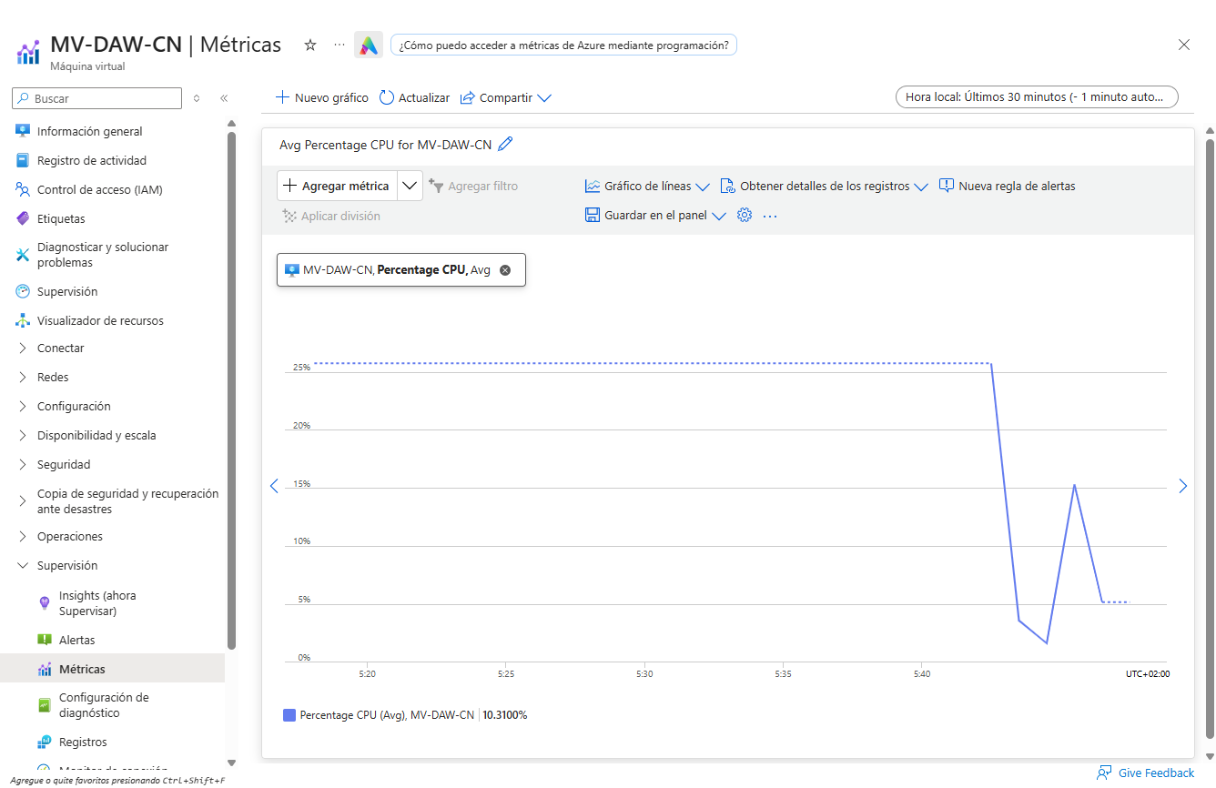
Monitorización del uso de CPU de la máquina virtual en Azure tras haberla iniciado.
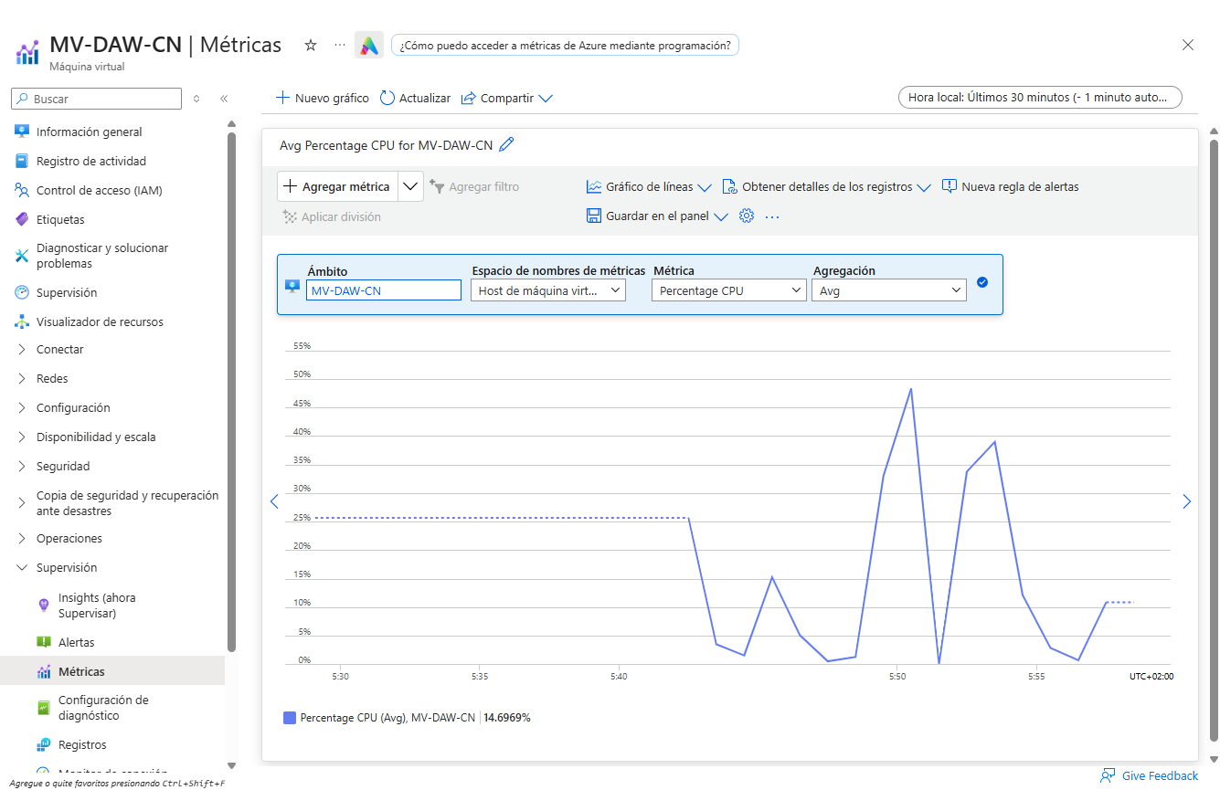
Monitorización del consumo de CPU durante una prueba de carga mediante cuatro procesos ejecutados en PowerShell.
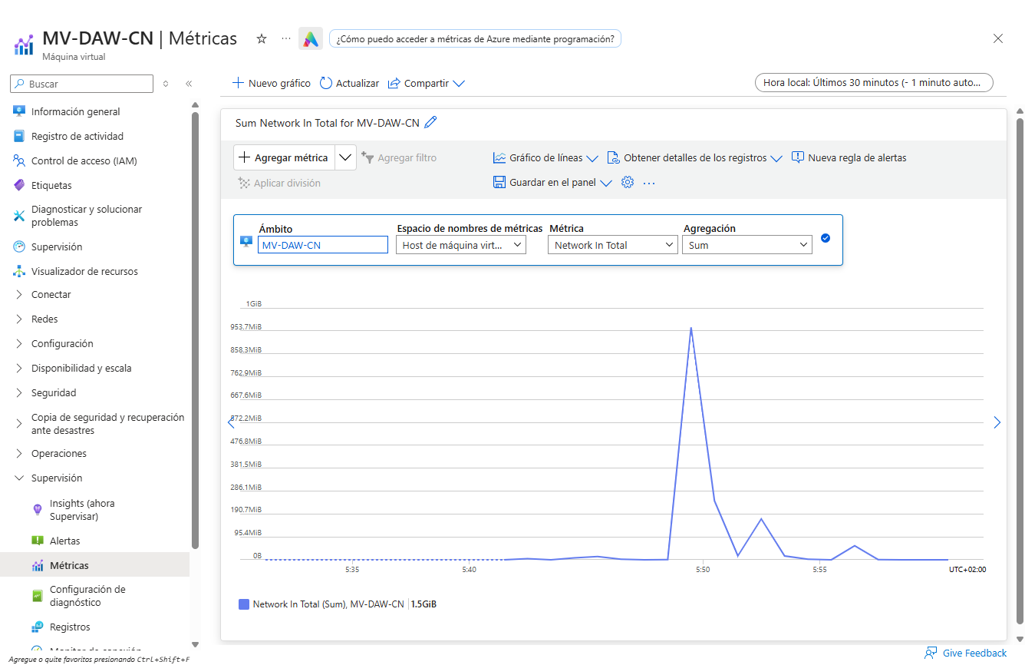
Monitorización del tráfico de entrada de red de la máquina virtual en Azure mostrando las variaciones en la cantidad de datos recibidos.
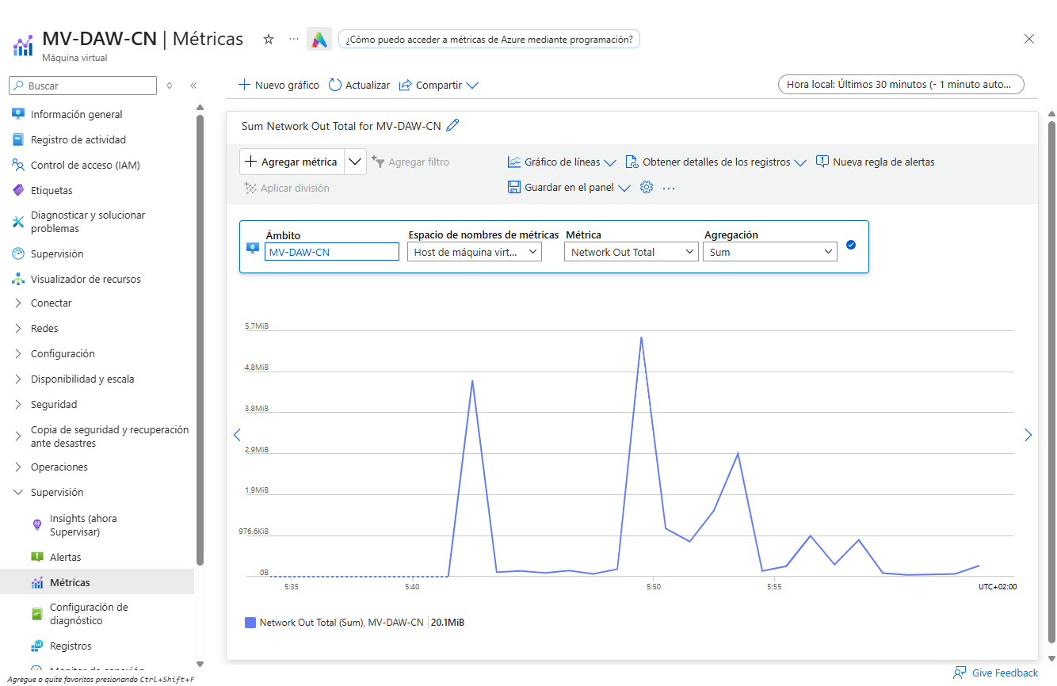
Monitorización del tráfico de salida de red de la máquina virtual, mostrando las variaciones en los datos enviados.
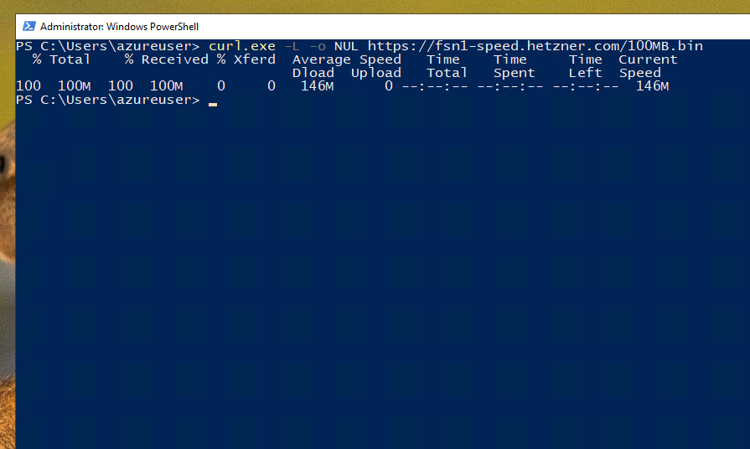
En Powershell, usamos este comando para efectuar una descarga de 100MB de datos de internet para generar tráfico de entrada de red.
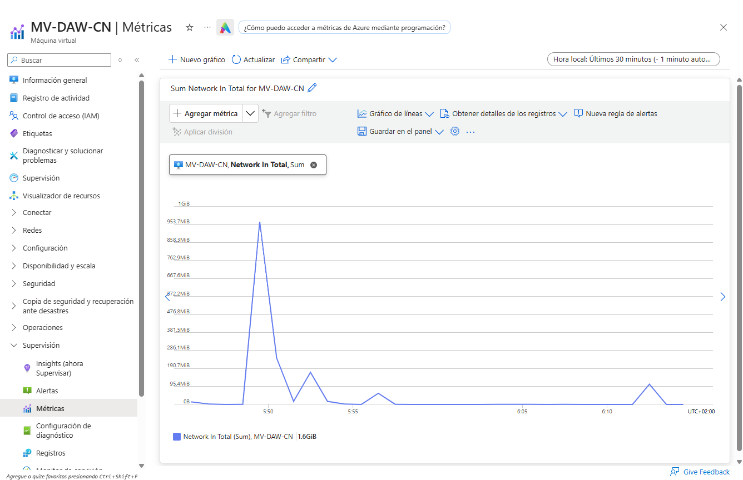
Aquí se aprecia el aumento del tráfico de entrada de red tras la descarga de prueba de 100 MB (el pico más a la derecha).
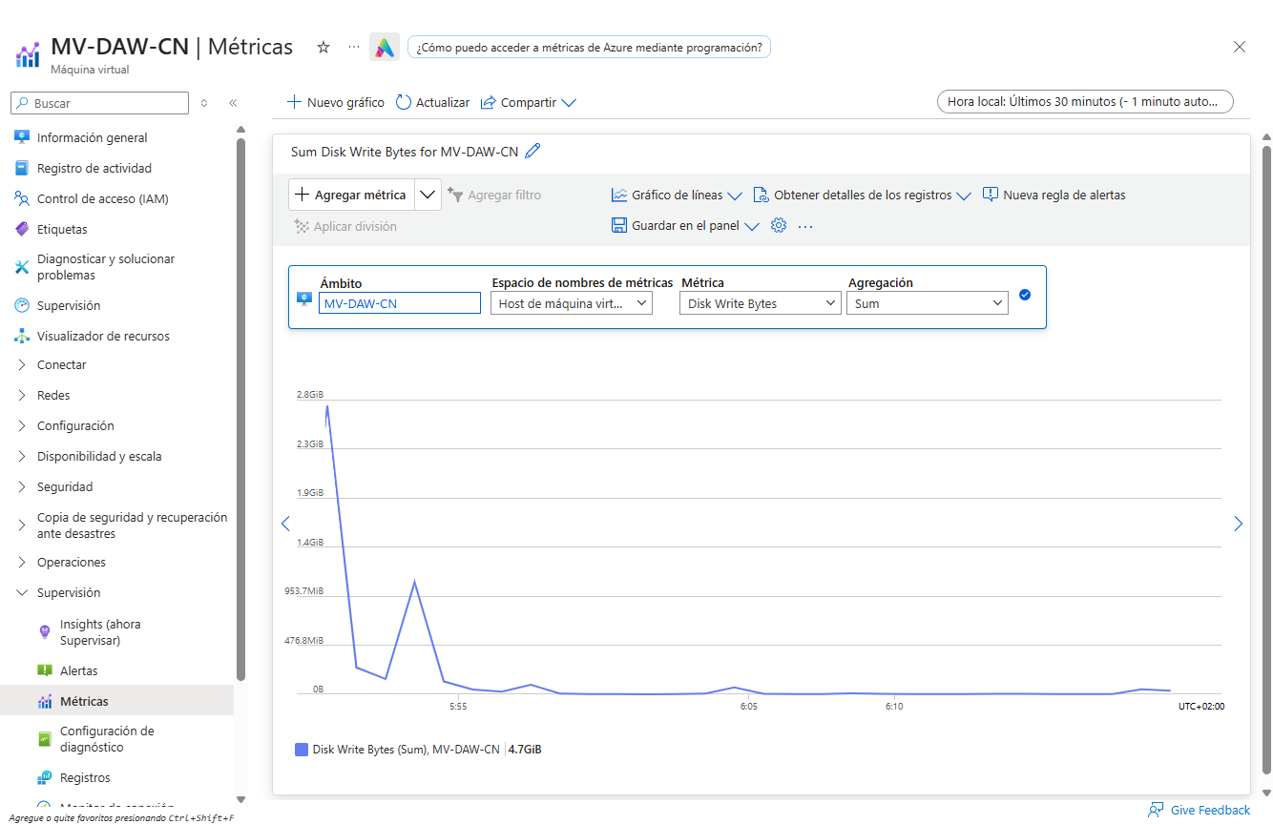
Gráfica de monitorización de las operaciones de escritura en disco de la máquina virtual.
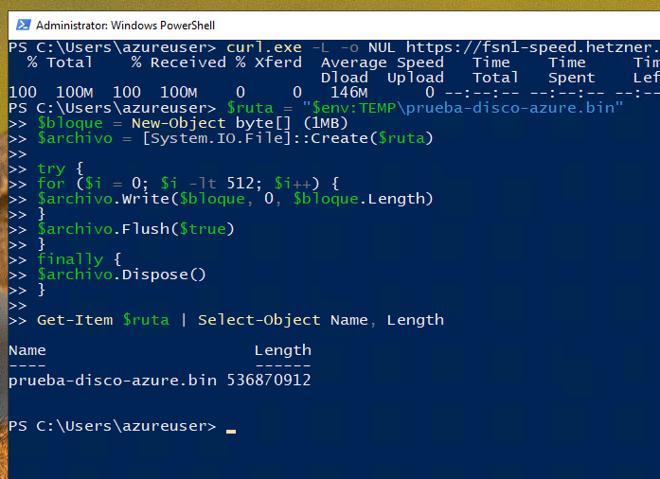
Con este código en Powershell, creamos un archivo temporal de 512 MB para generar actividad de escritura en disco.
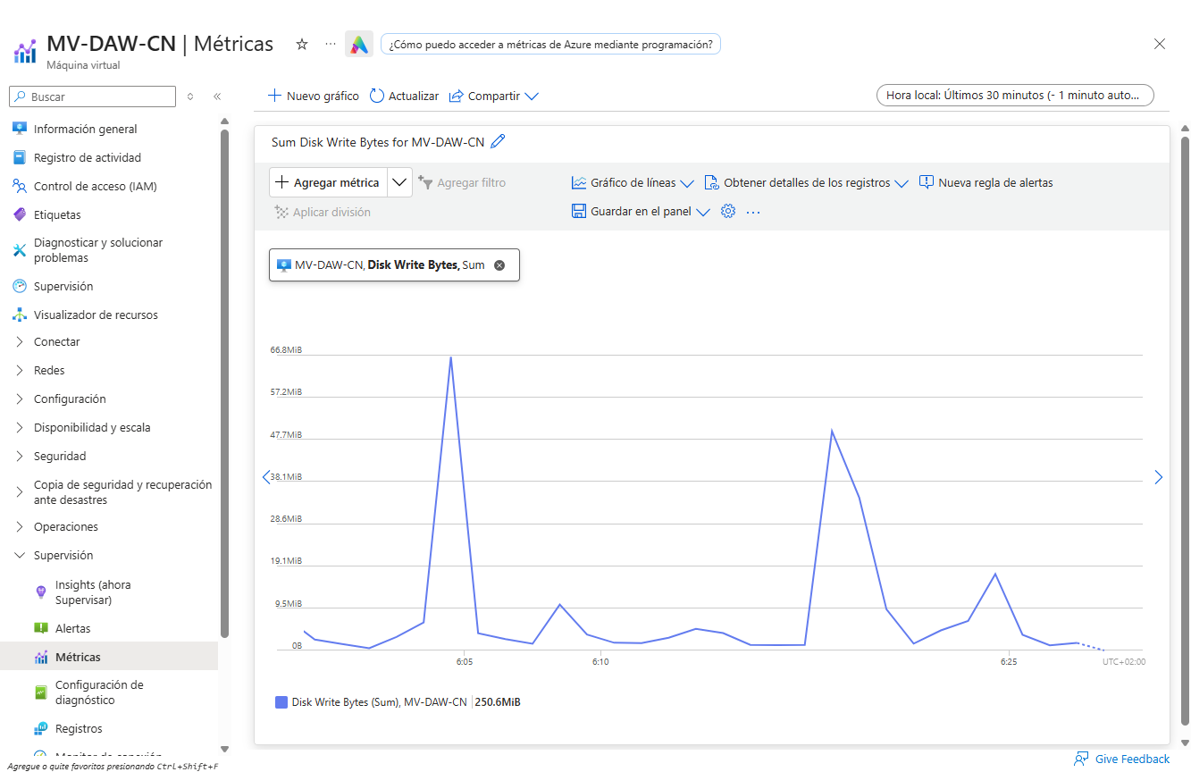
En esta captura se aprecian diferentes picos de escritura en disco.
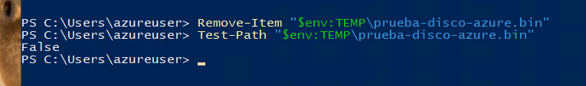
Con este comando, eliminamos el archivo de prueba que acabamos de crear (comprobando que, efectivamente, se ha eliminado correctamente).

Configuración de alertas
Enunciado…
Respuesta

Ejercicio 3
Enunciado…
Respuesta

Bibliografía
Referencia 1: [link]
…

